

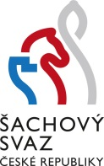
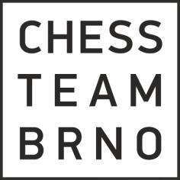

Fakulta stavební Vysokého učení technického v Brně
ve spolupráci s Českou asociací univerzitního sportu,
Šachovým svazem České republiky a CHESS TEAM BRNO

pořádají

pod záštitou děkana FAST VUT v Brně prof. Ing. Rostislava Drochytky, CSc., MBA

OTEVŘENÝ TURNAJ K AMČR V BLESKOVÉM ŠACHU

Termín: čtvrtek 17. listopadu 2016
Místo: FAST VUT v Brně, Veveří 331/95, 602 00 Brno
Hrací systém: švýcarský na 15 kol se zápočtem na FIDE Blitz Elo
při rovnosti bodů rozhodují Buchholz bez nejhoršího hráče, střední Buchholz, Sonnenborn-Berger
Tempo hry: 2x3 minuty + 2 vteřiny / tah
Ředitel turnaje: Josef Kratochvíl
Hlavní rozhodčí: Kateřina Šmajzrová
Časový rozpis: 09.00 – 9.45 prezence, 10.00 – 15.00 průběh turnaje a vyhlášení výsledků
Startovné: 100 Kč (150 Kč pro účastníky nepřihlášené v řádném termínu)
Cenový fond: 1. 1.000 Kč 2. 700 Kč 3. 500 Kč 4. 300 Kč 5. 200 Kč
Kategorie: nejlepší junior, senior a žena – po 200 Kč
Elo 0 – 1700, 1701 – 1800, 1801 – 1900, 1901 – 2000 – po 200 Kč
Přihlášky: do úterý 15.11.2016 včetně na bertachess@seznam.cz
Šachový materiál: zajistí pořadatelé

